Nekaj o Visual Studiu
V Visual Studiu imamo veliko nastavitev za lažje pisanje in urejanje kode. Nastavitve najdemo pod zavihkom Tools – Options -Text Editor.
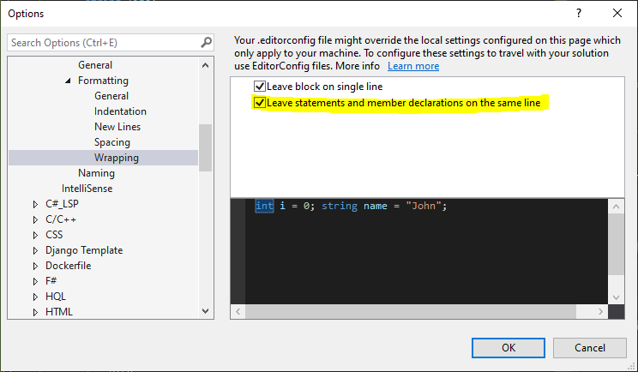
Nastavitev Leave statements and member declarations on the same line nam deklaracijske stavke ohrani v isti vrsti, kar pa je lahko včasih konfuzno. 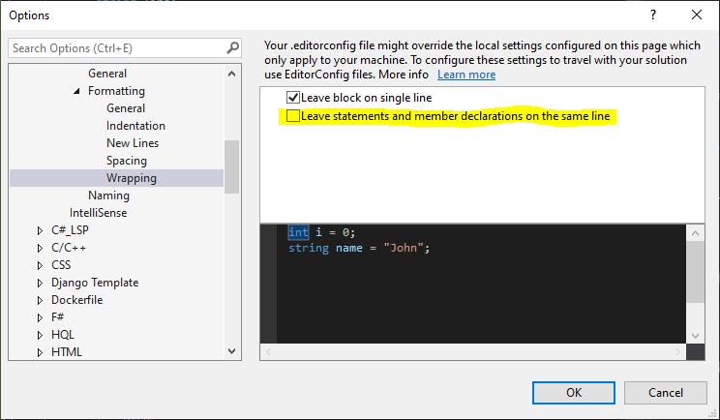
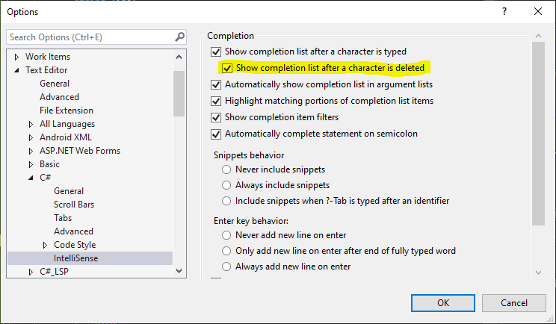
Poleg avtomatskega ponujanja možnih stavkov med pisanjem, se mi zdi priročno, da jih ponuja tudi med brisanjem.

Code Style
Za Code Style sem poleg privzetih nastavitev dodal še brisanje neuporabljenih spremenljivk in brisanje nepotrebnih stavkov using.
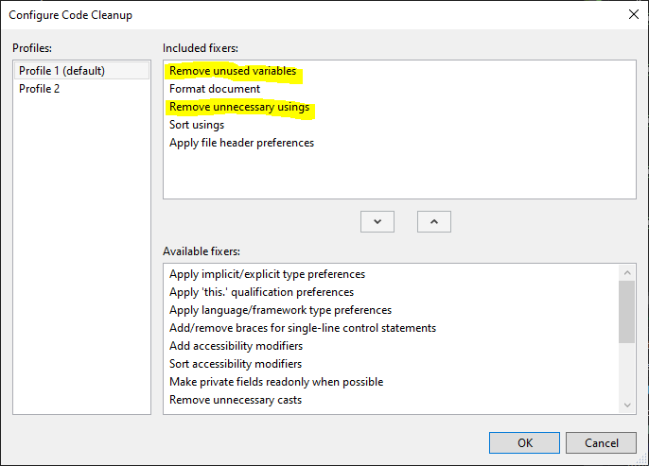
Primer:
prej:
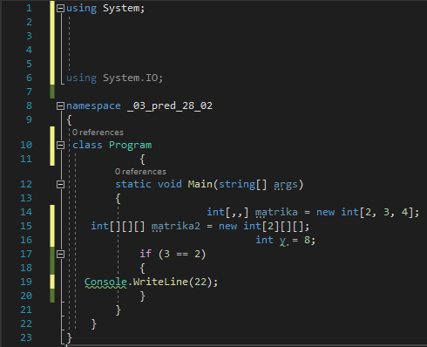
potem:
